Название | Назначение | Изображение
Рубило или ударник (9 тыс. до н.э.) | Дробление и очищение растительной пищи. | 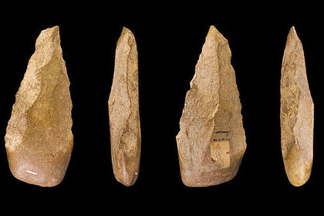
Пиление, сверление, шлифовка камня (6 тыс. до н.э.) | Совершенствование орудий труда, придание им любой  формы, снижение затратности  времени и сил на определенную деятельность. | 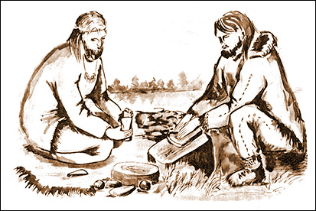
Развитие керамики  (5-3 тыс. до н.э.) | Новые возможности приготовления и хранения пищи. | 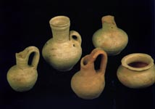
Каменная мотыга (4-3 тыс. до н.э.) | Облегчала прополку и рыхление земли, и уничтожение разных сорняков. | 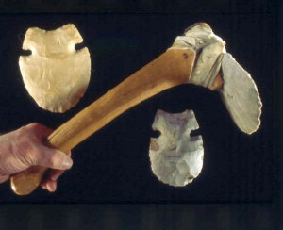
Каменный топор-колун (4-3 тыс. до н.э.) | Колка дров. | 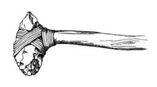
Искусственное добывание огня  (4-3 тыс. до н.э.) | Приготовление пищи, отпугивание животных, обогрев, источник света. | 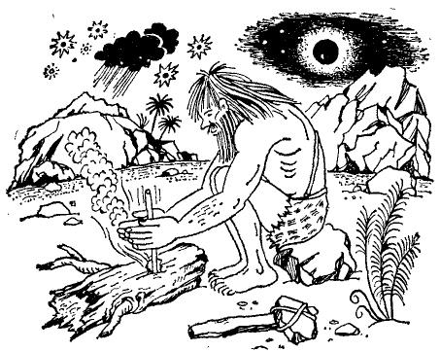
Изобретение колеса и повозки  (3,5–1 тыс. до н.э.) | Свободное и быстрое перемещение по земле, перевозка грузов, облегчение переездов. | 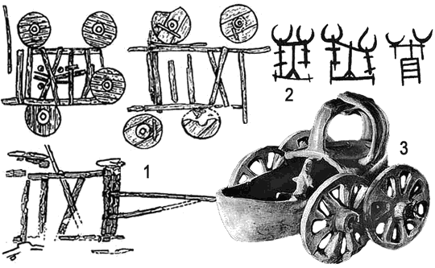
Копьё (3 тыс. до н.э.) | Использовалось в охоте и обороне. | 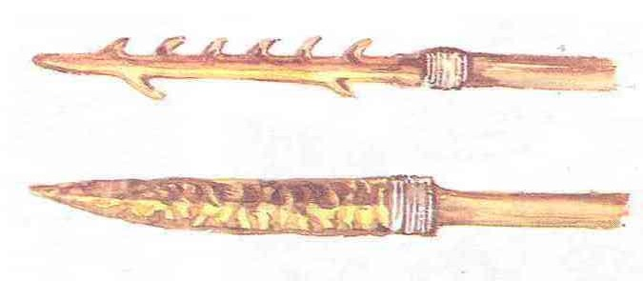
Лук и стрелы (3тыс. до н.э.) | Поражение добычи или противника на расстоянии до 150 метров. | 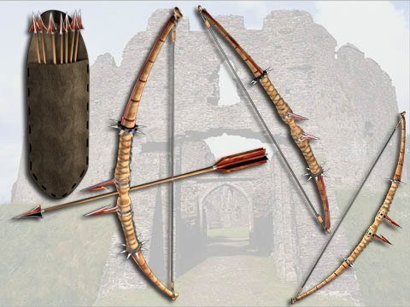
Изобретение весла и лодки  (1 тыс. до н.э.) | Рыболовство, возможность переправлять грузы, освоение новых земель. | 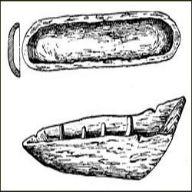
Плетение и ткачество | Плетение корзин и рыболовных сетей.  Создание одежды и объектов интерьера. | 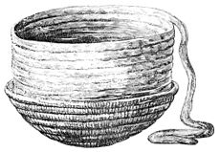
Литьё металла | Изготовление украшений, скульптуры и домашней утвари.
Производство стали | Возможность производить более прочные орудия.

